Hoofdstuk 4

Overzichtsopdracht

# Naam:…………………………………………………………….

# Klas:……………....

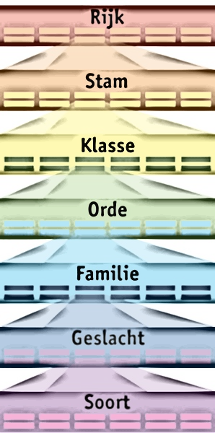Hoofdstuk 4 – Ordening

# De opdracht

Biologen verdelen organismen in groepen. Ze werken met de zogenaamde taxonomische groepen (zie hiernaast). Deze periode behandelen wij de vier rijken: bacteriën, schimmels, dieren en planten.

Je moet de verschillen tussen deze rijken goed kennen. Daarnaast moet je ook weten hoe organismen binnen een rijk verder verdeeld worden. Om deze (onder)verdeling goed te leren kennen, maak je gedurende de periode deze overzichtsopdracht. Zorg er voor dat je deze elke les bij je hebt.

# Kenmerken die gebruikt worden bij het indelen

Bij de onderverdeling maak je gebruik van verschillende kenmerken van organismen, waaronder de volgende:

## Kenmerken van de cel

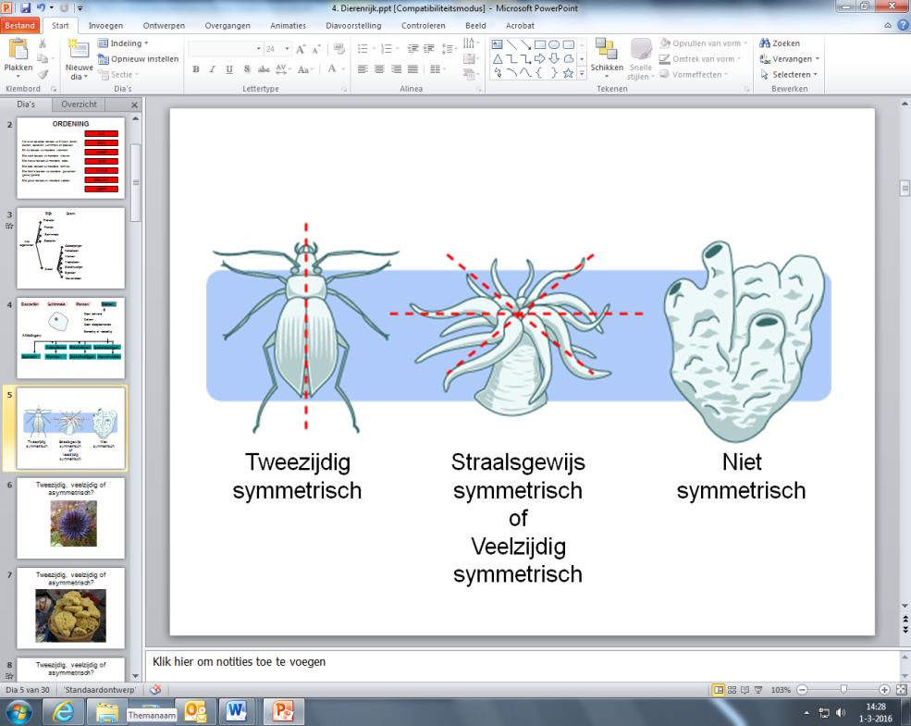Cellen van de verschillende rijken hebben andere eigenschappen. Hierover vind je meer informatie in paragraaf 1.2 in je tekstboek (bladzijde 10).

## Symmetrie

Als je een organisme bekijkt kun je letten op (al dan niet aanwezige) symmetrie. Hiernaast staan de mogelijke typen symmetrie.

## Type skelet

Organismen hebben verschillende typen skeletten. Sommige organismen hebben een inwendig skelet (gemaakt van botten), sommige hebben een uitwendig skelet (gemaakt van chitine) en sommige organismen hebben geen echt skelet.

## Specifieke eigenschappen bij dieren

Type huid, hoe de lichaamstemperatuur geregeld wordt, type ademhaling, type voortplanting en milieu waarin een organisme voorkomt zijn eigenschappen waarmee organismen in het rijk dieren onderverdeeld kunnen worden.

## Specifieke eigenschappen bij planten

Type voortplanting, type bladeren, type wortels zijn eigenschappen waarmee organismen binnen het rijk planten onderverdeeld kunnen worden.

|  |  |
| --- | --- |
| **Het rijk van de bacteriën** | |
| Teken een cel en benoem de onderdelen:  http://t.jwwb.nl/f6MJy9kpTFzTlbPnQRj0hs9iiss=/670x0/http:/f.jwwb.nl/public/5/b/0/cscbiologie/4-rijken-cellen.large.jpg | Kenmerken:   * Eencellig   + Vermenigvuldiging door celdeling (sneller bij een hogere temperatuur) * 3 typen vormen: kokken, staafjes, spiraaltjes * Functies: opruimen dood materiaal, yoghurt, kaas, zuivering water * Gevaren: voedselvergiftiging en ziekten * Sommige soorten hebben een zweephaar |

|  |  |
| --- | --- |
| **Het rijk van de schimmels** | |
| Teken een cel en benoem de onderdelen:  http://t.jwwb.nl/f6MJy9kpTFzTlbPnQRj0hs9iiss=/670x0/http:/f.jwwb.nl/public/5/b/0/cscbiologie/4-rijken-cellen.large.jpg | Kenmerken:   * één of meercellig * ééncellig   + vermenigvuldiging door celdeling * meercellig   + groeien in schimmeldraden   + vermenigvuldiging door sporen     - afgifte via draden (soms in paddenstoel) * Functies: opruimen dood materiaal, productie antibiotica (penicilline), voedsel (kaas, bier, wijn of brood) maken m.b.v. gisten (ééncellig) * Gevaren: ziektes |

|  |  |  |  |  |  |  |  |  |  |  |
| --- | --- | --- | --- | --- | --- | --- | --- | --- | --- | --- |
| **Het rijk van de dieren** | | | | | | | | | | |
| Teken een cel en benoem de onderdelen:  http://t.jwwb.nl/f6MJy9kpTFzTlbPnQRj0hs9iiss=/670x0/http:/f.jwwb.nl/public/5/b/0/cscbiologie/4-rijken-cellen.large.jpg | | | | | | | | Overige kenmerken:   * Meestal meercellig * Vermenigvuldiging door geslachtelijke voortplanting (♀ en ♂) | | |
| **Vervolg het rijk van de dieren** | | | | | | | | | | |
| *Onder-verdeling* | **Stam** | **Kenmerken** | | | | | |  | | |
| Symmetrie | | Type skelet | | Overige | |  | | |
| Sponzen | assymetrisch | | Inwendig skelet (van naalden) | | * Zitten vast op bodem zee * Filteren voedseldeeltjes | |  | | |
| Holtedieren | veelzijdig symmetrisch | | Geen skelet | | * Hol lichaam * Leven in water   + Vast op bodem of zwemmen vrij rond (kwallen) * Één opening (is mond én anus) * Tentakels met netelcellen | |
| Wormen | Tweezijdig symmetrisch | | Geen skelet | | * Lichaam lang en dun * 3 typen   + Platworm   Één opening, leeft in water of als parasiet   * + Rondworm   In bodem of parasitair   * + Gesegmenteerde wormen   In zee of grond, bestaan uit delen | |
| Weekdieren | Tweezijdig symmetrisch | | Uitwendig skelet (schelp of huisje) | | * Week lichaam * Leven meestal in water (vaak zee) * 3 voorbeelden   + (huisjes)slakken   + Tweekleppigen   + octupussen * Uitzondering: inktvis (schelp als inwendig skelet) * Uitzondering: naaktslak (geen skelet) | |
| Stekelhuidigen | Veelzijdig symmetrisch | | Inwendig skelet (kalk) | | * Leven op bodem van zee * Huid met stekels/knobbels | | **Klasse** | **Kenmerken** | |
| Geleedpotigen | Tweezijdig symmetrisch | | Uitwendig skelet | | * Poten opgebouwd uit kleine stukjes (leden) * Chitinepantser (moeten vervellen om groter te kunnen groeien) * Hebben vaak antennes op hun kop | | Duizendpoten | * 10 of meer paar 🡪 20 of meer poten * Twee typen   + Duizendpoten     - 2 paar poten per segment     - Giftig     - carnivoor   + Miljoenpoten     - 4 paar poten per segment     - herbivoor | |
| Kreeftachtigen | * 4-20 paar 🡪 8-40 poten * Leven in water * Ademhaling met kiewen | |
| Spinachtigen | * 4 paar 🡪 8 poten * Kopstuk en achterlijf (met poten) * 4 ogen * Spinnen draden met spintempels | |
| Insecten | * 3 paar 🡪 6 poten * Kop, borststuk (met poten) en achterlijf * Meestal twee paar vleugels aan het borststuk * Uitzondering: vlieg (één paar vleugels en één paar halters) * Hebben vaak een metamorfose | |
| **Vervolg het rijk van de dieren** | | | | | | | | | | | |
| *Onder-verdeling* | **Stam** | | **Kenmerken** | | | | | **Klasse** | | **Kenmerken** | |
| Symmetrie | | Type skelet | | Overige |
| Gewervelden | | Tweezijdig symmetrisch | | Inwendig skelet (met wervelkolom) | | - wervelkolom  - spieren | Vissen | | - leven: in water  - voortplanting: leggen eitjes in water, daarna uitwendig bevrucht  uitzondering: levendbarend (in dat geval inwendig bevrucht)  - temperatuurregulatie: koudbloedig  - huid: schubben (slijmerig)  - ademhaling: kieuwen | |
| Amfibieën | | - leven: in water en op land  - voortplanting: leggen eitjes in water (zachte buitenkant), daarna uitwendig bevrucht  - temperatuurregulatie: koudbloedig  - huid: glad (vochtig en met slijm)  - ademhaling: kikkervisjes kieuwen, volwassenen met longen  - extra: kennen een metamorfose | |
| Reptielen | | - leven: op land  - voortplanting: eieren worden inwendig bevrucht, daarna gelegd, leerachtige schaal  - temperatuurregulatie: koudbloedig  - huid: droge harde schubben  - ademhaling: longen | |
| Vogels | | - leven: op land en in lucht  - voortplanting: eieren worden inwendig bevrucht, daarna gelegd, harde kalkachtige schaal  - temperatuurregulatie: warmbloedig  - huid: veren (en vleugels)  - ademhaling: longen  - extra: verschillende typen snavels | |
| Zoogdieren | | - leven: op land (met uitzonderingen in water en lucht)  - voortplanting: levendbarend, eicellen worden inwendig bevrucht  - temperatuurregulatie: warmbloedig  - huid: met haren (vacht)  - ademhaling: longen  - extra: vrouwtjes hebben melkklieren | |

|  |  |  |  |  |
| --- | --- | --- | --- | --- |
| **Het rijk van de planten** | | | | |
| Teken een cel en benoem de onderdelen:  [http://biowebsite.ilbiondino.nl/images/plantencel.jpg](http://www.google.nl/url?sa=i&rct=j&q=&esrc=s&source=images&cd=&cad=rja&uact=8&ved=0ahUKEwi-uoi3kO3LAhXBlg8KHd3qCjIQjRwIBw&url=http%3A%2F%2Fbiowebsite.ilbiondino.nl%2F&psig=AFQjCNEOs62OekL-huR5ddHE-KP4mPoUQg&ust=1459589403149167) | | | | Overige kenmerken:   * Meestal meercellig * Ze kunnen zelf voedingsstoffen aanmaken met hun bladgroenkorrels |
| *Onder-*  *verdeling* | **Stam** | **Kenmerken** | **Klasse** | **Kenmerken** |
| Sporenplanten | * Planten voort met sporen * Geen bloemen * Op vochtige plekken | (lever)mossen | - wortels: nee  - stengels: nee  - bladeren: eenvoudige  - bloemen: nee  - voortplanting: sporen in sporendoosjes |
| Varens | - wortels: ja  - stengels: ja  - bladeren: ja  - bloemen: nee  - voortplanting: sporen in hoopjes onder blad |
| Zaadplanten | - wortels: ja  - stengels: ja  - bladeren: ja  - bloemen: ka  - voortplanting: met zaden | Naaktzadigen | zaden zitten in kegels. Er zit geen vrucht omheen (ze zijn naakt). Bladeren zijn naaldvormig. |
| Bedektzadigen | Zaden zitten in vruchten, ze hebben echte bleomen met meeldraden en stampers (mannelijke geslachtscellen zitten in stuifmeelkorrels) |